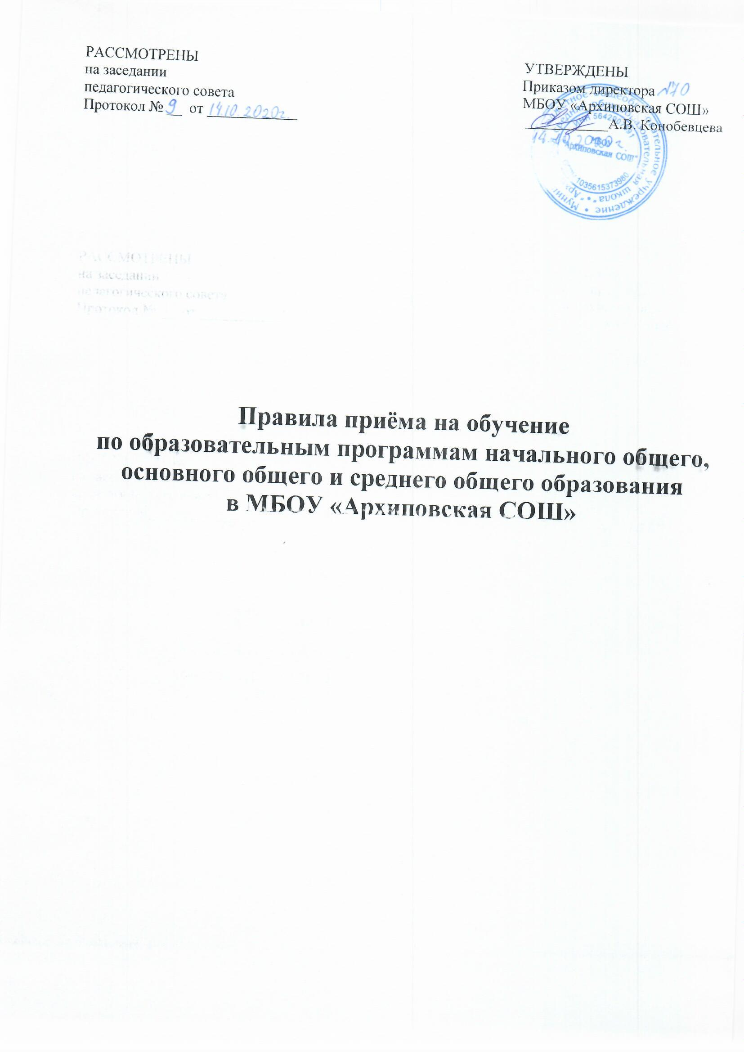

- информация об адресах и телефонах органов управления образованием, осуществляющих признание и установление эквивалентности образования, полученного ребенком за пределами РФ;

2.4. Прием заявлений о приёме на обучение в первый класс для детей, имеющих право на внеочередной или первоочередной прием, право преимущественного приема, проживающих на закрепленной территории, начинается 1 апреля и завершается 30 июня текущего года.
2.5. Прием заявлений в первый класс для детей, не проживающих на закрепленной территории, начинается с 6 июля текущего года до момента заполнения свободных мест для приема, но не позднее 5 сентября текущего года.
2.6. Для обучения по программам начального общего образования в первый класс принимаются дети, которые к началу обучения достигнут возраста шесть лет и шесть месяцев при отсутствии противопоказаний по состоянию здоровья. Прием детей, которые к началу обучения не достигнут шести лет и шести месяцев, осуществляется с разрешения учредителя в установленном им порядке. Обучение детей, не достигших к началу обучения шести лет шести месяцев, осуществляется с соблюдением всех гигиенических требований по организации обучения детей шестилетнего возраста.
2.7. Дети, возраст которых к началу обучения в первом классе составит восемь лет, принимаются на обучение по программам начального общего образования на основании документов, подтверждающих период обучения в другой образовательной организации. При отсутствии указанных документов зачисление в школу осуществляется с разрешения учредителя в установленном им порядке.
2.8. Количество первых классов, комплектуемых в школе на начало учебного года, определяется в зависимости от условий, созданных для осуществления образовательной деятельности, с учетом санитарных норм.
2.9. Прием на обучение по программам начального общего образования в первый класс в течение учебного года осуществляется при наличии свободных мест в порядке перевода из другой организации.
2.10. Приём на обучение по образовательным программам начального общего и основного общего образования осуществляется по личному заявлению родителя (законного представителя) ребёнка.
2.11. Прием детей на обучение по основным общеобразовательным программам осуществляется без вступительных испытаний, за исключением индивидуального плана для получения основного общего и среднего общего образования с углубленным изучением отдельных предметов или для профильного обучения.
2.12. Прием на обучение по основным общеобразовательным программам во второй и последующие классы осуществляется при наличии свободных мест в порядке перевода из другой организации, за исключением лиц, осваивавших основные общеобразовательные программы в форме семейного образования и самообразования.
2.13. Лица, осваивавшие основные общеобразовательные программы в форме семейного образования и самообразования, не ликвидировавшие в установленные сроки академическую задолженность, вправе продолжить обучение в школе и принимаются на обучение в порядке, предусмотренном для зачисления в первый класс, при наличии мест для приема.
2.14. Проживающие в одной семье и имеющие общее место жительства дети имеют право преимущественного приема на обучение по основным общеобразовательным программам начального общего образования, если в школе уже обучаются их братья и (или) сестры.
2.15. Прием заявлений на зачисление в порядке перевода из другой организации, осуществляющей образовательную деятельность по основным общеобразовательным программам (далее – другая организация), ведется в течение учебного года при наличии свободных мест.
2.16. При приеме детей на свободные места граждан, не проживающих на закрепленной территории, преимущественным правом обладают граждане, имеющие право на первоочередное предоставление места в общеобразовательных учреждениях в соответствии с законодательством.
2.17. Прием детей с ограниченными возможностями здоровья осуществляется на обучение по адаптированным образовательным программам с согласия родителей (законных представителей) на основании рекомендаций психолого-медико-педагогической комиссии.
2.18. При приеме на обучение по имеющим государственную аккредитацию основным образовательным программам начального общего и основного общего образования выбор языка образования, изучаемого родного языка из числа языков народов РФ, в том числе русского языка как родного языка, государственных языков республик РФ осуществляется по заявлению родителей (законных представителей) детей.
Дополнительно к документам, перечисленным в разделе 3 правил, совершеннолетние поступающие или родители (законные представители) несовершеннолетних предъявляют документы, подтверждающие прохождение поступающим промежуточной аттестации в других образовательных организациях (при наличии), с целью установления соответствующего класса для зачисления.

3. Порядок зачисления на обучение по образовательным программам начального общего и основного общего образования
3.1. Прием детей в первый класс осуществляется по личному заявлению родителя (законного представителя) ребенка.
Образец заявления о приеме утверждается директором школы до начала приема.
3.2. В заявлении о приеме на обучение указываются следующие сведения:
- ФИО ребенка и родителя;
- адрес места жительства или адрес места пребывания ребенка и родителя;
- сведения о наличии права внеочередного, первоочередного или преимущественного приема;
- сведения о потребности ребенка в обучении по АОП или в создании специальных условий;
- согласие родителя или поступающего на обучение по АОП;
- факт ознакомления родителя с уставом, образовательной лицензией, свидетельством об аккредитации, с общеобразовательными программами и другими документами, которые регламентируют образовательную деятельность школы, права и обязанности учащихся;
- о потребности ребёнка или поступающего в обучении по адаптированной образовательной программе и (или) в создании специальных условий для организации обучения и воспитания обучающихся тс ограниченными возможностями здоровья в соответствии с заключением ПМПК (при наличии) или инвалида (ребёнка-инвалида) в соответствии с индивидуальной программой реабилитации;
- согласие родителя(ей) (законного(ых) представителя(ей) ребёнка на обучение ребёнка по адаптированной образовательной программе (в случае необходимости обучения ребёнка по адаптированной образовательной программе);
- согласие родителя или поступающего на обработку персональных данных.
3.3. Для приема в первый класс родитель(и) (законный(ые) представитель(и) детей, или поступающий предъявляют:
- копию паспорта или другого документа, удостоверяющего личность;
- копию свидетельства о рождении ребенка или документа о родстве;
- копию документа об опеке или попечительстве – при необходимости;
- копию документа о регистрации ребенка по месту жительства или по месту пребывания на закрепленной территории или справку о приеме документов для регистрации по месту жительства, если на обучение принимается ребенок или поступающий, проживающий на закрепленной за школой территории, или в случае использования права преимущественного приема на обучение по образовательным программам начального общего образования;
- справку с места работы родителя или законного представителя, если ребенок претендует на прием вне очереди и в первую очередь;
- копию заключения ПМПК (при наличии);

3.4. Для зачисления в первый класс родители (законные представители) детей, являющихся иностранными гражданами или лицами без гражданства, дополнительно предъявляют:
- документ, подтверждающий родство заявителя или законность представления прав ребенка;
- документ, подтверждающий право ребенка на пребывание в России.
Иностранные граждане и лица без гражданства все документы представляют на русском языке или вместе с нотариально заверенным в установленном порядке переводом на русский язык.
3.5. Родитель (и) (законный(ые) представитель(и)) ребенка или поступающий имеют право по своему усмотрению представлять другие документы.
3.6. Заявление о приёме на обучение и документы для приёма на обучение, указанные в п. 4.3 Порядка, подаются одним из следующих способов:
- лично в общеобразовательную организацию;
- через операторов почтовой связи общего пользования заказным письмом с уведомлением о вручении;
- в электронной форме (документ на бумажном носителе, преобразованный в электронную форму путем сканирования или фотографирования с обеспечением машиночитаемого распознавания его реквизитов) посредством электронной почты общеобразовательной организации.
Общеобразовательная организация осуществляет проверку достоверности сведений, указанных в заявлении о приеме на обучение, и соответствия действительности поданных электронных образов документов. При проведении указанной проверки общеобразовательная организация вправе обращаться к соответствующим государственным информационным системам, в государственные (муниципальные) органы и организации.
При личном обращении заявитель обязан вместо копий предъявить оригиналы вышеуказанных документов.
3.7. Прием на обучение в порядке перевода из другой организации осуществляется по личному заявлению совершеннолетнего поступающего или родителей (законных представителей) несовершеннолетнего о зачислении в школу в порядке перевода из другой организации при предъявлении оригинала документа, удостоверяющего личность совершеннолетнего поступающего или родителя (законного представителя) несовершеннолетнего.
3.8. Для зачисления в порядке перевода из другой организации совершеннолетние поступающие или родители (законные представители) несовершеннолетних дополнительно предъявляют:
- личное дело обучающегося;
- документы, содержащие информацию об успеваемости в текущем учебном году (выписка из классного журнала с текущими отметками и результатами промежуточной аттестации), заверенные печатью другой организации и подписью ее руководителя (уполномоченного им лица).
3.9. Администрация при приеме любых заявлений, подаваемых при приеме на обучение в школе, обязана ознакомиться с документом, удостоверяющим личность заявителя, для установления его личности, а также факта родственных отношений и полномочий законного представителя.
3.10. При приеме заявления о зачислении в порядке перевода из другой организации проверяет предоставленное личное дело на наличие в нем документов, требуемых при зачислении в первый класс. В случае отсутствия какого-либо документа должностное лицо, ответственное за прием документов, составляет акт, содержащий информацию о регистрационном номере заявления о зачислении и перечне недостающих документов. Акт составляется в двух экземплярах и заверяется подписями совершеннолетнего поступающего или родителями (законными представителями) несовершеннолетнего и лица, ответственного за прием документов, печатью школы.
Один экземпляр акта подшивается в предоставленное личное дело, второй передается заявителю. Заявитель обязан донести недостающие документы в течение 14 календарных дней с даты составления акта.
Отсутствие в личном деле документов, требуемых при зачислении в первый класс, не является основанием для отказа в зачислении в порядке перевода.
3.11. При приеме заявления должностное лицо администрации школы знакомит поступающих, родителей (законных представителей) с уставом школы, лицензией на осуществление образовательной деятельности, свидетельством о государственной аккредитации, образовательными программами и документами, регламентирующими организацию и осуществление образовательной деятельности, правами и обязанностями обучающихся.
3.12. Факт ознакомления совершеннолетних поступающих или родителей (законных представителей) несовершеннолетних с документами, указанными в пункте 3.12, фиксируется в заявлении и заверяется личной подписью совершеннолетнего поступающего или родителей (законных представителей) несовершеннолетнего.
Подписью совершеннолетнего поступающего или родителей (законных представителей) несовершеннолетнего фиксируется также согласие на обработку персональных данных поступающего и родителей (законных представителей) несовершеннолетнего в порядке, установленном законодательством.
3.13. Администрация школы осуществляет регистрацию заявления о приеме на обучение по основным общеобразовательным программам (заявления о зачислении в порядке перевода из другой организации) и документов в журнале приема заявлений.
3.14. На каждого зачисленного на обучение по общеобразовательным программам, за исключением зачисленных в порядке перевода из другой организации, формируется личное дело, в котором хранятся заявление о приеме на обучение и все представленные родителем(ями) (законным(и) представителем(ями) ребенка или поступающим документы (копии документов).

4. Правила приема на обучение по программе среднего общего образования
4.1. Школа проводит прием на обучение по программе среднего общего образования в профильные классы.
4.2. Правила при приеме и переводе на профильное обучение по программам среднего общего образования организуется в случаях и в порядке, которые предусмотрены приказом министерства образования Оренбургской области от 23.04.2020 №01-21/689 «Об утверждении порядка комплектования 10 профильных классов в образовательных организациях Оренбургской области в 2020 году».
4.3. Условия приема на обучение по программе среднего общего образования размещаются на информационном стенде в школе и на официальном сайте школы в сети интернет до начала приема.
4.4. Правила приёма в профильные классы осуществляется по личному заявлению родителя (законного представителя) ребенка, желающего обучаться в профильном классе. При подаче заявления предъявляется оригинал документа, удостоверяющего личность заявителя. В заявлении указываются следующие сведения:
- фамилия, имя, отчество (последнее – при наличии) ребенка;
- дата и место рождения ребенка;
- фамилия, имя, отчество (последнее – при наличии) родителей (законных представителей) ребенка;
- адрес места жительства ребенка, его родителей (законных представителей);
- контактные телефоны родителей (законных представителей) ребенка.
- профиль обучения.
4.5. При приеме в школу для получения среднего общего образования представляется аттестат об основном общем образовании установленного образца.

